
Об утверждении Плана по управлению пастбищами и их использованию по Усть-Каменогорскому сельскому округу на 2023-2024 годы
Решение Уланского районного маслихата Восточно-Казахстанской области от 9 июня 2023 года № 41
В соответствии со статьями 8, 13 Закона Республики Казахстан "О пастбищах" от 20 февраля 2017 года, подпунктом 15) пункта 1 статьи 6 Закона Республики Казахстан от 23 января 2001 года "О местном государственном управлении и самоуправлении в Республике Казахстан", Уланский районный маслихат РЕШИЛ:
1. Утвердить План по управлению пастбищами и их использованию по Усть-Каменогорскому сельскому округу на 2023-2024 годы, согласно приложению к настоящему решению.
2. Настоящее решение вводится в действие по истечении десяти календарных дней после дня его первого официального опубликования.
Председатель Уланского районного маслихата | Г. Калиева
Приложениек решению
План по управлению пастбищами и ихиспользованию по Усть-Каменогорскому сельскому округуна 2023-2024 гг.
План по управлению пастбищами и их использованию поУсть-Каменогорскому сельскому округуна 2023-2024 годы (далее - План) разработан в соответствии с Законом Республики Казахстан "О местном государственном управлении и самоуправлении в Республике Казахстан"от 23 января 2001 года, Законом Республики Казахстан "О пастбищах"от 20 февраля 2017 года, приказом Заместителя Премьер-Министра Республики Казахстан - Министра сельского хозяйства Республики Казахстан от 24 апреля2017 года № 173 "Об утверждении Правил рационального использования пастбищ" (зарегистрирован в Реестре государственной регистрации нормативных правовых актов № 15090), приказом Министра сельского хозяйства Республики Казахстан от 14 апреля 2015 годам № 3-3/332 "Об утверждении предельно допустимой нормы нагрузки на общую площадь пастбищ" (зарегистрирован в Реестре государственной регистрации нормативных правовых актов № 11064).
Для организации плана по управлению пастбищами и их использованию составлена:
- схема расположения пастбищ на территории Усть-Каменогорского сельского округав разрезе категории земель, собственников земельных участков и землепользователей (приложение 1);
- приемлемые схемы пастбищеоборотов (приложение 2);
- карта с обозначением внешних и внутренних границ и площадей пастбищ (приложение 3);
- схемадоступапастбищепользователей к водным источникам (приложение 4);
- схема перераспределения пастбищ для размещения поголовья сельскохозяйственных животных физических и юридических лиц у которых отсутствуют пастбища и перемещение его на предоставляемые участки (приложение 5);
- схема размещения поголовья сельскохозяйственных животных на отгонных пастбищах физических и юридических лиц (приложение 6);
- календарный график по использованию пастбищ, устанавливающий сезонные маршруты выпаса и передвижения сельскохозяйственных животных (приложение 7).
План принят с учетом сведений о состоянии геоботанического обследования пастбищ, сведений о ветеринарно-санитарных объектах, данных о численности поголовья сельскохозяйственных животных с указанием их владельцев - пастбищепользователей, физических и (или) юридических лиц, данных о количестве гуртов, отар, табунов, сформированных по видам и половозрастным группам сельскохозяйственных животных, сведений о формировании поголовья сельскохозяйственных животных для выпаса на отгонных пастбищах, особенностей выпаса сельскохозяйственных животных на культурных и аридных пастбищах, сведений о сервитутах для прогона скота и иных данных, предоставленных государственными органами, физическими и (или) юридическими лицами.
Усть-Каменогорский сельский округ расположен в северной части Уланского района вдоль левого берегареки Иртыш в горно-степной, сухостепнойзоне. Горно-степная зона подразделяется на горную лугово-степную, предгорную степную умеренно-влажную и степную умеренно засушливуюподзоны. Климат умеренно-засушливый, умеренно жаркий, со среднегодовым количеством осадков 360-390 мм. Температура воздуха самая низкая –45, самая высокая +40. Среднегодовая температура +10. Относительная влажность 68 %. Преобладают ветры юго-восточные и северо-западного направления, со среднегодовой скоростью 2,7 м/сек.
Почвы темно-каштановые, горные черноземы южные, черноземы обыкновенные, черноземы южные, горные черноземы выщелоченные и обыкновенные.
Растительный покров представляет собой: ковыльно-типчаково-полынные, ковыльно-типчаково-разнотравные, разнотравно-злаковые, мягкостебельные и кустарниково-дерновинно-злаковые с разнотравьем.
Устойчивый снежный покров устанавливается в середине ноября, сходит в первой декаде апреля. Продолжительность безморозного периода 130-150 дней.
Гидрография представляет собой бассейн реки Иртыш.Множество рек и ручьев без названия.
Административныйцентр село Восточное находится в 35,5 км к северо-западу от районного центра поселкаКасымаКайсенова.
Усть-Каменогорский сельский округ занимает 27215,6 гектар площади, в том числе: пашни – 8576,4 гектар, пастбища – 15553,2 гектар, сенокосы – 1455,7 гектар.
По категориям земли подразделяются на:
земли сельскохозяйственного назначения – 24655,2 гектар;
земли населенных пунктов – 2516,1 гектар;
земли промышленности, транспорта, связи, для нужд космической деятельности, обороны, национальной безопасности и иного несельскохозяйственного назначения – 9,3 гектар;
земли запаса – 1022 гектар.
На 1 октября 2022 года в Усть-Каменогорском сельском округе поголовье сельскохозяйственных животных составляет: крупного рогатого скота 2452 голов, из них маточное поголовье 1090 голов, мелкого рогатого скота 979 голов, лошадей 173 голов (таблица № 1).
таблица № 1
№ | Сельский округ | население |  |  |  | к/х и ТОО |  |  |  | Всего:
№ | Сельский округ | КРС |  | МРС | Лошади | КРС |  | МРС | Лошади | КРС |  | МРС | Лошади
№ | Сельский округ | всего | в том числе дойные | МРС | Лошади | всего | в том числе дойные | МРС | Лошади | всего | в том числе дойные | МРС | Лошади
1 | Усть-Каменогорский | 1459 | 733 | 928 | 129 | 993 | 357 | 45 | 44 | 2452 | 1090 | 973 | 173
Для ветеринарного обслуживания сельскохозяйственных животных и птиц в округе организовано: ветеринарных пунктов – 1, скотомогильников – 1.
Для обеспечения сельскохозяйственных животных по Усть-Каменогорскому сельскому округу имеются всего 15553,3 гектар пастбищных угодий, в черте населенных пунктов числится 1547 гектар пастбищ.
На основании вышеизложенного, согласно статьи 15 Закона Республики Казахстан "О пастбищах" для нужд местного населения Усть-Каменогорского сельского округа посодержанию маточного (дойного) поголовья сельскохозяйственных животных при имеющихся пастбищных угодьях населенного пункта в размере 1547 гектар, потребность составляет 1751,5 гектар(таблица № 2), которое планируется восполнить за счет стойлового содержания животных.
таблица № 2
№ | Сельский округ | Площадь пастбищ, (га) | Наличие дойных коров (гол.) | Норма потребности пастбищна 1 гол., (га) | Потребность пастбищ,(га) | Нехватка, (га)
1 | Усть-Каменогорский | 1547 | 733 | 4,5 | 3298 | 1751,5
Для выпаса скота местного населения Усть-Каменогорского сельского округа предоставлено 1547 гектар.
Имеется потребность пастбищных угодий по выпасу других сельскохозяйственных животных местного населения в размере 8131,5 гектар, учитывая в на голову КРС – 4,5 га/гол., МРС – 0,9 га/гол., лошадей – 5,4 га/гол (таблица № 3).
таблица № 3
№ | Сельский округ | население |  |  | Норма потребности пастбищ на 1 гол., (га) |  |  | Потребность пастбищ,(га) |  |  |  | Предоставлено для выпаса скота | Нехватка, (га)
№ | Сельский округ | КРС | МРС | Лошади
 |  |  |  |  | КРС | МРС | Лошади | КРС | МРС | Лошади | Итого (га) | Предоставлено для выпаса скота | Нехватка, (га)
1 | Усть-Каменогорский | 726 | 928 | 129 | 4,5 | 0,9 | 5,4 | 3267 | 835 | 697 | 4171 | 1547 | 2624
Сложившуюся потребность пастбищных угодий в размере 2624 гектар необходимо восполнить за счет выпаса сельскохозяйственных животных населения на отгонных пастбищах учетного квартала 05-079-049.
Поголовье в ТОО, крестьянских и фермерских хозяйствах Усть-Каменогорского сельского округа составляет: крупного рогатого скота 993 голов,мелкого рогатого скота 45 голов, лошадей 44 голов (таблица № 4).
таблица № 4
№ | Сельский округ | Наличие скота по видам, (гол) |  |  | Норма потребности пастбищ на 1 гол., (га) |  |  | Потребность пастбищ,(га)
№ | Сельский округ | КРС | МРС | Лошади | КРС | МРС | Лошади | КРС | МРС | Лошади | Итого (га)
1 | Усть-Каменогорский | 993 | 45 | 44 | 4,5 | 0,9 | 5,4 | 4468 | 40 | 238 | 4746
Площадь пастбищ ТОО, крестьянских и фермерских хозяйств составляет 13965 гектар. Избыток пастбищных угодий ТОО, крестьянских и фермерских хозяйств составляет 9219 гектар.
Приложение1 к Плану по управлению
пастбищами и их использованию
в Усть-Каменогорском сельском округе
на 2023-2024 годы
Схема (карта) расположения пастбищ на территории Усть-Каменогорского сельского округа в разрезе категорий земель, собственников земельных участков и землепользователейна основании правоустанавливающих документов

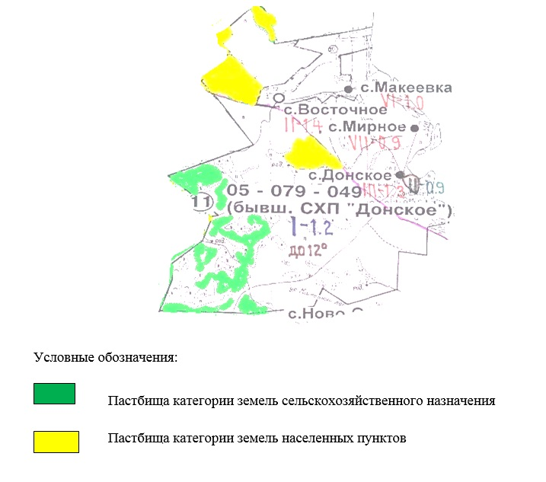

Список собственников земельных участков, прилагаемый к схеме (карте) расположения пастбищ Усть-Каменогорского сельского округа
№ | Наименование собственника | Площадь пастбищ (га) | Наличие скота по видам (голов)
№ | Наименование собственника | Площадь пастбищ (га) | КРС | МРС | Лошади
1 | КерейбаеваМағиАқылбекқызы | 12 | 0 | 0 | 0
2 | Товарищество с ограниченной ответственностью "ТАНДЕМ-Агро" | 20 | 0 | 0 | 0
Список землепользователей земельных участков, прилагаемый к схеме (карте) расположения пастбищ Усть-Каменогорского сельского округа
№ | Наименование землепользователя | Площадь пастбищ (га) | Наличие скота по видам (голов)
№ | Наименование землепользователя | Площадь пастбищ (га) | КРС | МРС | Лошади
1 | БайсалбаевМұратАйтқалиұлы | 28,4 | 0 | 0 | 0
2 | Бережной Артем Геннадьевич | 29,1 | 0 | 0 | 0
3 | Коммандитное товарищество "Купин и компания" | 19,6 | 0 | 0 | 0
4 | Товарищество с ограниченной ответственностью "Иртыш" | 1654,8 | 144 | 0 | 4
5 | Товарищество с ограниченной ответственностью "КОРПОРАЦИЯ УЛАН" | 0,7 | 0 | 0 | 0
6 | Товарищество с ограниченной ответственностью "Ново-Донское" | 118,8 | 0 | 0 | 0
7 | Товарищество с ограниченной ответственностью "Ярославское" | 96,7 | 0 | 0 | 0
Расшифровка аббревиатур:
КРС-крупный рогатый скот;
МРС-мелкий рогатый скот.
Приложение 2 к Плану по управлению
пастбищами и их использованию
в Усть-Каменогорском сельском округе
на 2023-2024 годы
Приемлемыесхемы пастбищеоборотов
Годы | Участки
Годы | 1 | 2 | 3
1 | выпас | выпас | отдых
2 | выпас | отдых | выпас
Приложение 3 к Плану по управлению
пастбищами и их использованию
в Усть-Каменогорском сельском округе
на 2023-2024 годы
Карта с обозначением внешних и внутренних границ и площадей пастбищ

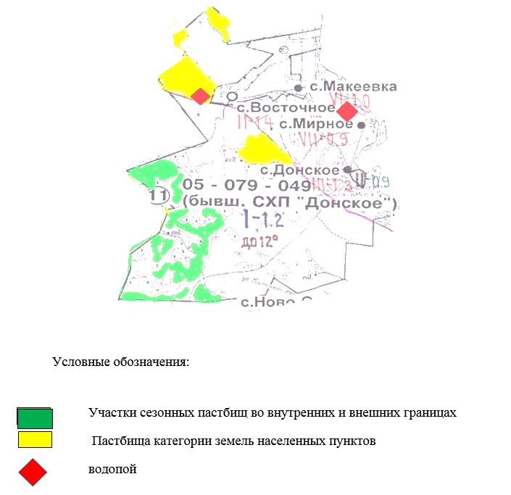

Приложение 4 к Плану по управлению
пастбищами и их использованию
в Усть-Каменогорском сельском округе
на 2023-2024 годы
Схема доступа пастбищепользователей к водным источникам

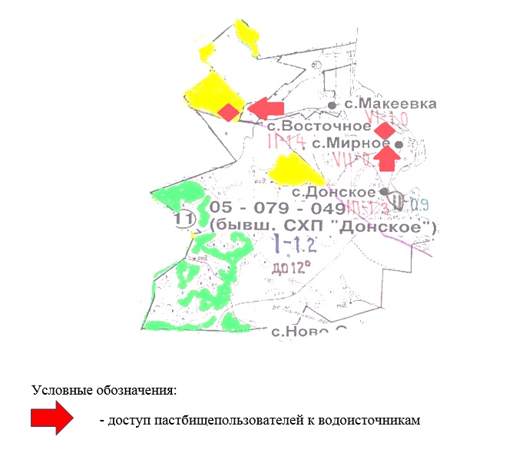

Приложение 5 к Плану по управлению
пастбищами и их использованию
вУсть-Каменогорском сельском округе
на 2023-2024 годы
Схема перераспределения пастбищ для размещения поголовья сельскохозяйственных животных физических и юридических лиц у которых отсутствуют пастбища и перемещение его на предоставляемые участки

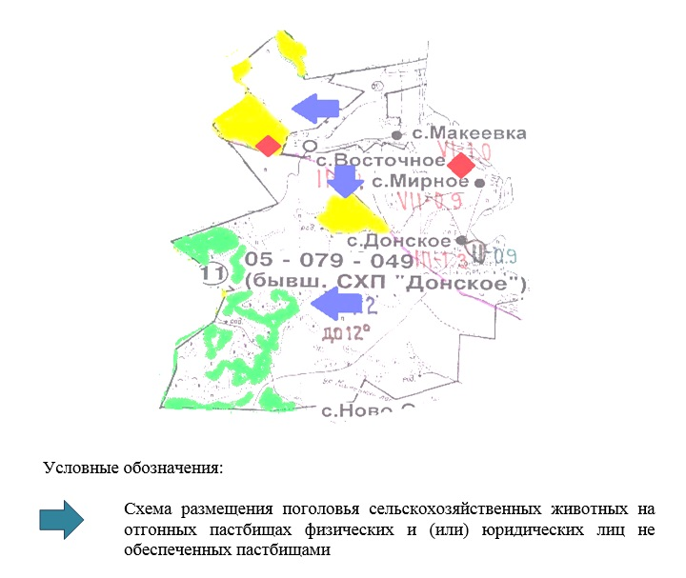

Приложение 6 к Плану по управлению
пастбищами и их использованию
вУсть-Каменогорском сельском округе
на 2023-2024 годы
Схема размещения поголовья сельскохозяйственных животных на отгонных пастбищах физических и юридических лиц

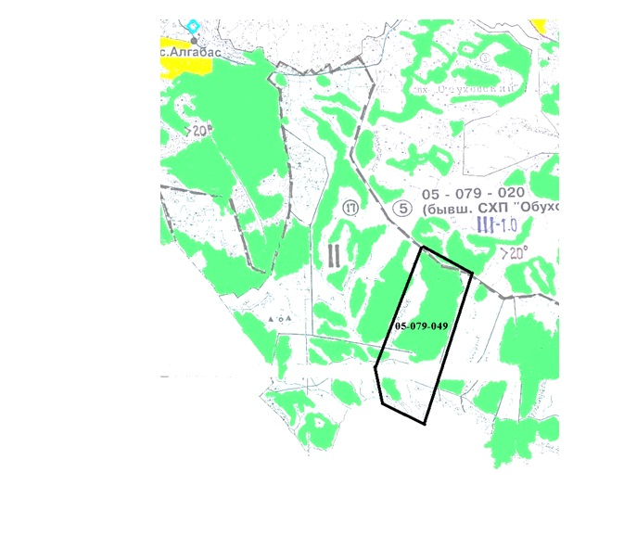

Приложение 7 к Плану по управлению
пастбищами и их использованию
вУсть-Каменогорском сельском округе
на 2023-2024 годы
Календарный график по использованию пастбищ, устанавливающий сезонные маршруты выпаса и передвижения сельскохозяйственных животных
Сельский округ | Срок выгона скота на отгонные пастбища | Срок возврата животных с отгонных пастбищ
Усть-Каменогорский | апрель - май | сентябрь - октябрь

© 2012. РГП на ПХВ «Институт законодательства и правовой информации Республики Казахстан» Министерства юстиции Республики Казахстан

